Materia: Tecnologías de la Información II
Campus: Hidalgo 1
Fecha: Febrero 19, 2016
Oscar de Jesús Nieto Macias
2 B

Índice
Contenido
Introducción III
Desarrollo IV
Conclusión IX
APA X

Introducción
Criogenia estrictamente es la técnica de producir bajas temperaturas. Biocriopreservación es la técnica de preservar organismos mediante la aplicación de bajas temperaturas.
La práctica de la bio-criopreservación permite conservar un cuerpo mediante su congelamiento con la finalidad de resucitarlo en el futuro. Debe llevarse a cabo inmediatamente después que una persona ha sido declarada muerta para evitar así lesiones cerebrales que suceden rápidamente pasados los cinco a diez minutos luego de la muerte. El objetivo, es suspender la vida de una persona amenazada por una enfermedad incurable, hasta tanto se logre obtener la cura a la misma. O suspender las funciones vitales hasta que la ciencia logre hallar la fuente de la eterna juventud o un incremento notable de la longevidad.

Desarrollo

Actualmente la Criogenia es una de las herramientas a futuro que se barajan como arsenal terapéutico para las nuevas enfermedades llamadas vejez y Muerte. Sucede que ahora un grupo de científicos y personas adineradas e influyentes han propuesto que la vejez y la muerte no sean tratadas como se las conoce hasta ahora sino como dos enfermedades o una misma enfermedad en diferentes etapas. Incluso algunos han propuesto que luego de la muerte clínica, la persona ´sigue viva a nivel tisular´ y que por lo tanto si se actúa adecuadamente se puede recuperar de ese estado. Argumentan que antes de la aparición de la cardioversión en escena, quienes sufrían un paro cardíaco que no podía ser revertido con las maniobras de resucitación habitual, era declarado muerto definitivamente. Posterior a ello con el uso de la cardioversión muchos salvaron sus vidas. Estos científicos apuntan a que quienes no se salvan con la cardioversión podrían por ejemplo ser congelados hasta tanto la nanotecnología se desarrolle lo suficiente como para poder ´reparar´ su organismo y volverlo a la vida.
Hoy en día, la CRIOGENIA debe ser llevada a cabo luego que una persona ha sido declarada muerta, sin embargo el cese de latidos cardíacos y de la respiración no es equivalente a muerte biológica.
Legalmente una persona es declarada muerta cuando ha ocurrido muerte cerebral diagnosticada por falta de actividad cerebral evidenciada mediante electroencefalograma.
Ésta situación es incompatible con el propósito de la criopreservación cual es conservar suspendidas las funciones vitales para revivir a la persona con su conciencia y personalidad intactas en un futuro.
Esto excluye pacientes con enfermedades que hayan producido un deterioro orgánico del cerebro. Como también excluye a sujetos cuyo deterioro orgánico sea tan marcado que sea improbable poder revivirlos con tiempo para poder aplicarles una terapia salvadora.
Biológicamente la muerte es un proceso y no un evento. Comienza luego del paro cardiorrespiratorio, entonces muchas células del organismo mantienen su actividad. De hecho preservan sus propiedades vitales, tal como ocurrió con la oveja clonada, cuyas células originales habían sido congeladas previamente.
Debido a estos conceptos, es que se habla de pacientes criopreservados en lugar de persona muerta, debido a que no hay muerte cerebral.
Sin embargo es conocido que el congelamiento produce daño celular de distinta naturaleza que la destrucción celular. La importancia de distinguir entre ambos es que el daño puede ser potencialmente reparado, la destrucción no.
La criopreservación busca que el daño que deviene del procedimiento mismo sea reversible en el futuro.
Las personas criopreservadas a la fecha no pueden revertir el proceso debido a que la tecnología no permite sortear el daño producido por la criopreservación.
Para criopreservar una persona, se bombea la sangre de su organismo (obtenida de la arteria femoral) a través de una bomba de circulación extracorpórea que va enfriando la misma y por ende al organismo. Este enfriamiento se hace en forma gradual, a razón de dos grados centígrados por minuto, lo cual ayuda a minimizar la formación de cristales. Posteriormente el cuerpo es sumergido en Nitrógeno líquido para su conservación a largo plazo.
Para obtener una inmovilidad de las moléculas constitutivas del organismo se debería llegar lo más cerca posible del cero absoluto según la escala Kelvin, que equivale a -273,15 grados centígrados.
El Nitrógeno es un gas que compone el 78 % de nuestra atmósfera. Para pasarlo a la fase de vapor hay que comprimirlo hasta lograr así un enfriamiento de - 142 grados centígrados. Para pasarlo a la fase líquida se lo debe comprimir más, logrando alcanzar la temperatura de -196 grados centígrados, que es la que se usa en criopreservación. Para que el Nitrógeno alcance dicha temperatura se lo debe comprimir a 23 libras por centímetro cuadrado.
La temperatura del Nitrógeno líquido de -196 grados Centígrados permite una criopreservación de las estructuras prácticamente (no es cero absoluto) ad eternum, sin embargo no evita el daño celular, que produce la cristalización del agua tisular.
De hecho, la reanimación de un paciente criopreservado debe ir precedida del descubrimiento de la tecnología necesaria para resolver el daño y además la enfermedad incurable que motivó la criopreservación o también, la que permita evitar el envejecimiento o mejor aún, permita rejuvenecer.
Thomas Donaldson dijo que las ondas cerebrales en animales superenfriados fueron medidas luego de recalentados, indicando funcionamiento aparentemente normal.
Para evitar la cristalización de las células se ha descubierto que ciertas sustancias a las que se llama criopreservantes o crioprotectores evitan la cristalización del agua al unírsele, ellos son el glicerol, el dimetil sulfóxido y la PVP (polivinil pirrolidona). Sin embargo son tóxicas a temperatura ambiente, en particular el dimetil sulfoxido, pudiendo usarse luego de enfriado el cuerpo. Posteriormente llegado el proceso de descongelado y antes de que alcance temperatura ambiente se deberá 'lavar' el organismo para eliminar dicha substancia o la mezcla de las dos primeras.
La PVP no tiene buena difusión tisular lo que no la hace apta para su uso en cuerpos o cabezas criopreservadas sino para embriones.
El otro factor a tener en cuenta es el desarrollo de una tecnología para solucionar los problemas de salud de los pacientes criopreservados o bien resolver el mito de la eterna juventud.
Se cree actualmente que las tecnologías que puedan resolver éstas necesidades están relacionadas conultraminiaturas (nanotecnología) que a modo de robots puedan ser ingresadas al cuerpo para remover las placas de ateroma responsables del envejecimiento.
La Nanotecnología, impulsada por K. Eric Drexler podrá ser capaz de actuar a nivel molecular o atómico, por vía genética u otra, pero lo cierto es que puesta a punto permitirá cualquier cambio.
Actualmente los descubrimientos sobre genoma humano podrían desde la terapia génica resolver lo que antes parecía probable con robots.
También el clonado de una célula puede permitir el reemplazo de células dañadas. La posibilidad de nanomáquinas que hagan posible ésta tarea está cada vez más cerca.
La Nanotecnología no es algo inalcanzable, es una realidad científica que avanza. IBM logró escribir su logo posicionando 35 átomos de xenón en una superficie de níquel.
Stuart Hameroff en la Universidad de Arizona usa un microscopio que escudriña los sistemas de códigos intracelulares buscando el modo de replicar leucocitos que busquen el tramado neurofibrilar de la Enfermedad de Alzheimer para destruirla enzimáticamente.
Debido a que la nanotecnología es tan prometedora, sola o asociada a terapia génica, es que se ensaya el criopreservado de cabezas (neuros) debido a que es menos riesgoso y costoso que hacerlo con el cuerpo completo.
Si la tecnología puede construir con el fin de reponer o reparar cualquier órgano o tejido, puede también reparar el daño criogénico, las enfermedades y el envejecimiento.
Se puede recuperar la vida de seres congelados y de éste modo se puede llegar a recrear el mundo perdido, incluso las especies extintas si se logra obtener material génico de ellas y evitar la desaparición de otras tantas.
Ciertos reptiles del ártico pueden soportar muy bajas temperaturas incluso con gran parte de su cuerpo convertido en hielo, debido a que contienen una gran cantidad de glicerol elaborado en sus hígados.
El glicerol es anticongelante (criopreservante), reduce la formación de hielo y reduce el punto de congelación. Otras formas de vida en el ártico usan el azúcar como anticongelante.
Al glicerol y ciertos azúcares se les llama crioprotectores, debido a que evitan la formación de cristales propios del hielo que son los responsables del daño debido a que incrementan el volumen celular aplastando las estructuras propias. Ya desde 1949 se conoce que el glicerol protege el esperma de toro del daño por frío.
También las células sanguíneas se benefician de esa protección. Diez años más tarde, el dimetil sulfóxido demostró ser también un crioprotector ya que pasa a través de la membrana celular más fácilmente que el glicerol, sin embargo también ha demostrado ser más tóxico a altas temperaturas.
En 1972, ocho células embrionarias de rata fueron congeladas con nitrógeno líquido y descongeladas para obtener de ellas ratas vivas continuando el proceso de los embriones. Gracias al lento enfriamiento más el dimetil sulfóxido y glicerol fue posible.
La PVP (polvinil pirrolidona) es un criopreservante poco útil ya que tiene escasa difusión en tejidos, no así en agrupaciones celulares.
En 1982 un embarazo humano fue establecido usando un embrión de ocho células mediante animación suspendida. Hoy es un hecho común. En Argentina en 1997 se obtuvo el nacimiento de un bebe a partir de un óvulo congelado.
Actualmente hay muchas empresas que ofrecen servicios de criogenia para semen y embriones.
Esto permite el proceso llamado vitrificación, el cual lleva a cabo el enfriamiento hacia un estado vítreo del cuerpo sin cristalizar el agua en hielo. La ventaja es que no sufren los tejidos el daño de la cristalización.
La principal desventaja es que la concentración de crioprotectores es tóxica. Técnicamente es dificultosa y costosa, requiere control computadorizado del ritmo de enfriamiento y perfusión de crioprotectores.
Sin embargo, la tecnología reduce el daño pero no lo elimina totalmente. Esto plantea que la no reversibilidad del daño puede afectar la identidad y la conciencia del ser criopreservado.
La ciencia carece hoy del conocimiento necesario para comprender los sistemas de funciones conscientes acabadamente.
Se sabe que hay seres que han vivido hasta los 120 años.
También se han registrado casos excepcionales de sobrevida hasta los 150 años en el Cáucaso y en Ecuador. Ellos plantean el desafío de estudiar las causas de su longevidad para replicarlas en aquellos sujetos que deseen congelarse para beneficiarse con una vida más longeva.
Entre los factores que se deberá combatir con más éxito que en la actualidad, están los radicales libres, que son sustancias químicas altamente reactivas y destructivas.
Otra en etapa de investigación es la hormona de la muerte, hipótesis en el ser humano, pero que existe realmente en los salmones que luego de desovar, presentan un envejecimiento acelerado. La remoción de la glándula óptica del pulpo incrementa su vida cinco veces, lo que es compatible con una hormona de la muerte en dicha localización.
El envejecimiento está relacionado con: la codificación genética, alteración del DNA por parte de radicales libres y otras sustancias no conocidas, deterioro general de células somáticas por parte de sustancias como radicales libres y otras, acumulación de tóxicos y basuras que obstaculizan la función corporal a nivel celular y tisular.
Las enzimas son proteínas que simulan pequeñas máquinas biológicas de las que está dotado el cuerpo naturalmente. Ellas realizan procesos que las máquinas nanométricas pretenden igualar o superar para lograr el objetivo que busca la criopreservación, la eterna juventud y combatir enfermedades mortales a la fecha.
Las nano computadoras pueden acumular billones de bytes en una caja del tamaño de una bacteria, esto podría ser el punto de partida para la reparación incluso del DNA.

Conclusión
La criogenia es un tema científico que todavía está en desarrollo, porque aún se deben arreglar algunas problemáticas, tal es el caso en el ámbito político que se están organizando audiencias para hablar sobre el tema de la criogenización acerca de sus pacientes.

APA
Loiácono, F. . (2012). Criogenia. Marzo 17,2016, de alfinal.com Sitio web: http://www.alfinal.com/monografias/criogenia.php

Tarea no.2
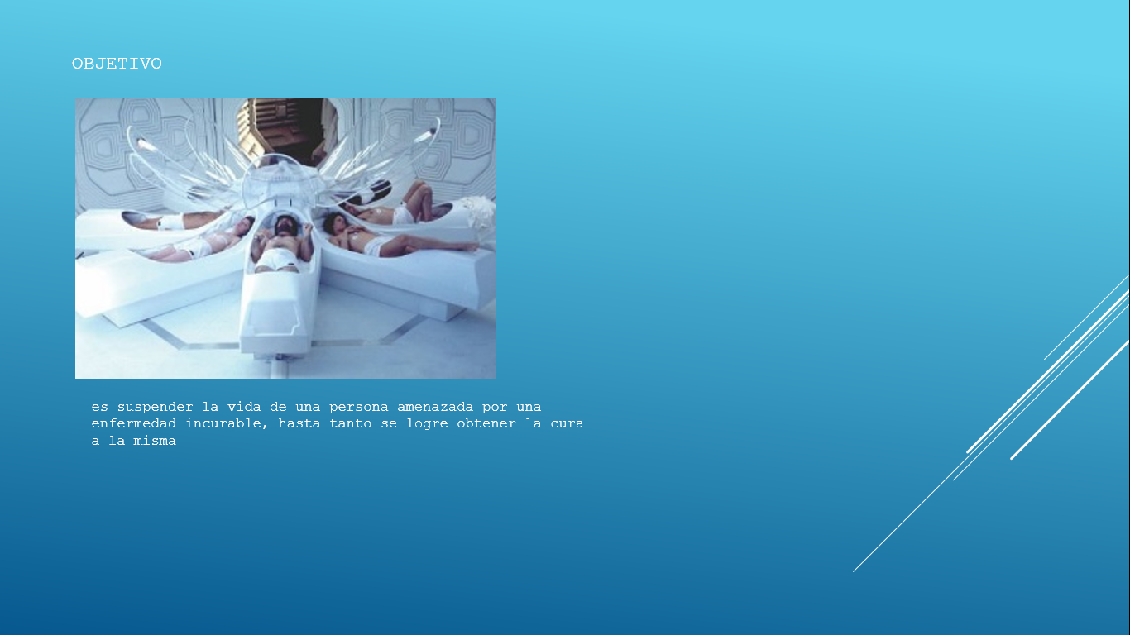
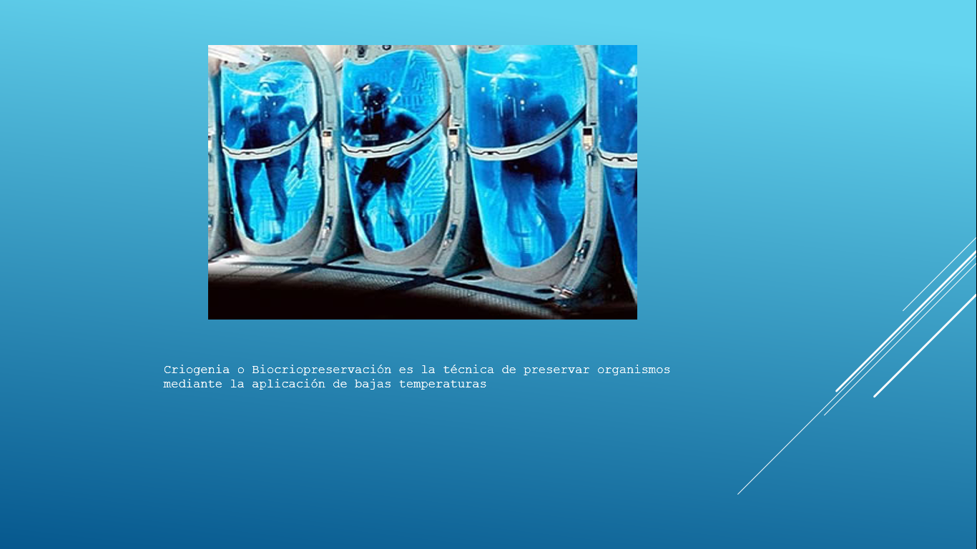
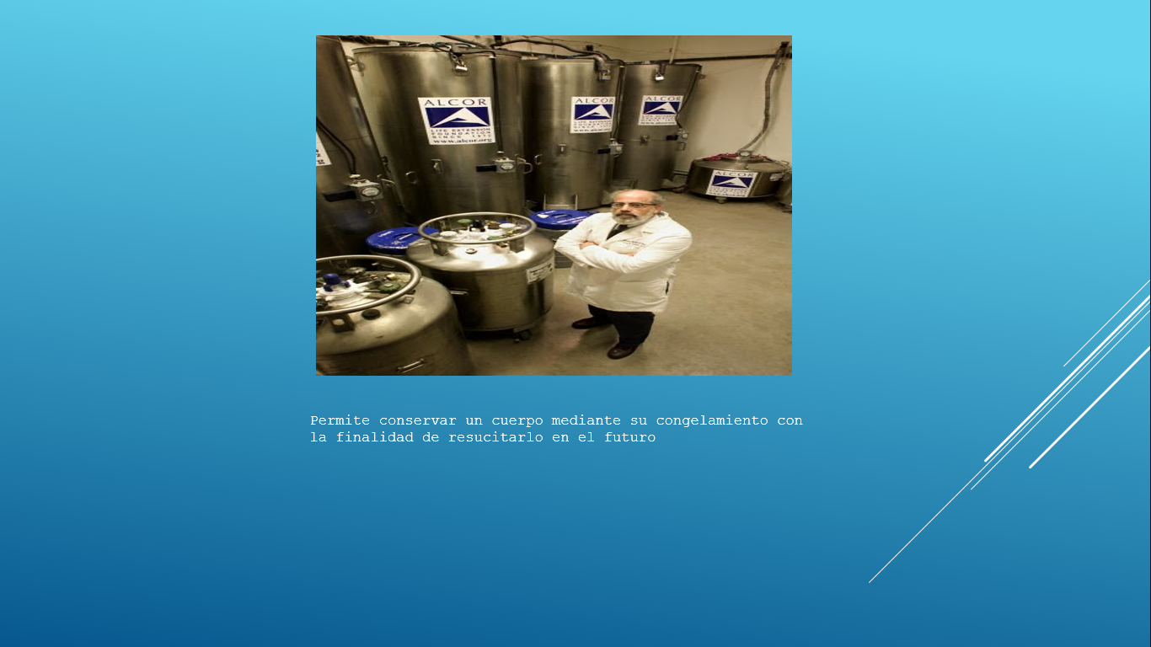

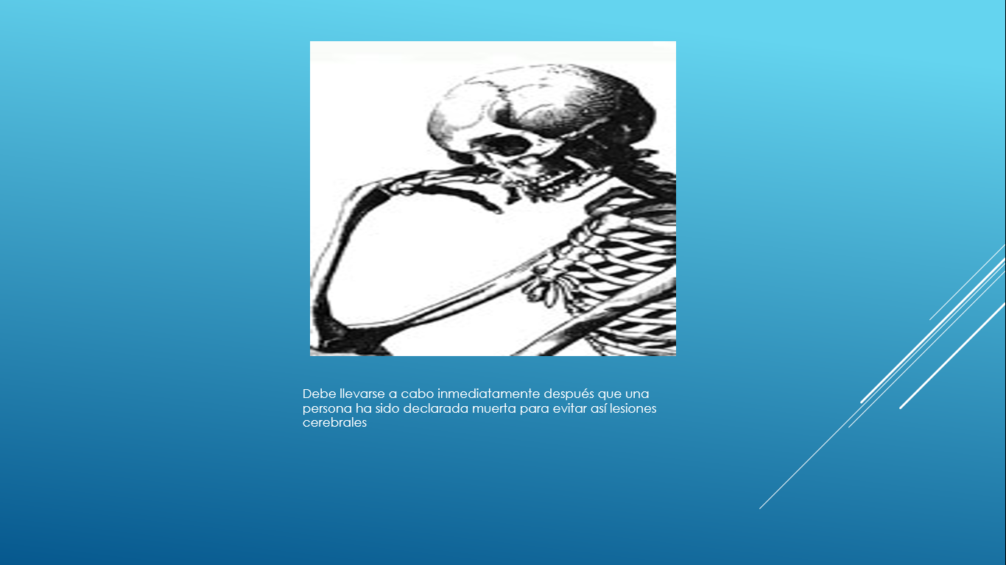

Tarea no.3
Calificaciones
Estudiantes | Trabajos en Clase | Trabajos en Casa | Participación | Examen | Promedio
Jorge | 40 | 15 | 5 | 20 | 20
Oscar | 15 | 18 | 8 | 18 | 14.75
Samuel | 18 | 6 | 9 | 15 | 12
Almendra | 27 | 10 | 10 | 30 | 19.25
David | 36 | 17 | 9 | 12 | 18.5
Carlos | 39 | 20 | 7 | 16 | 20.5
Amy | 27 | 6 | 8 | 29 | 17.5
Diana | 8 | 4 | 9 | 27 | 12
Constanza | 11 | 12 | 10 | 17 | 12.5
Daniela | 2 | 10 | 10 | 28 | 12.5
Promedio Total |  |  |  |  | 15.95

Tarea no.4
Terminal
¿Qué es una terminal?
Es un dispositivo que permite ingresar datos para que sean almacenados de una forma visible y sencilla para que sean percibidos los datos que se están ingresando.
- SHOW DATABASES; Esta sentencia lista todas las bases de datos disponibles para el usuario con el que hemos iniciado sesión.
- USE <nombre_bd> Esta sentencia nos sirve para cambiar a otra base de datos que el usuario tenga disponible.
- SHOW TABLES; Esta sentencia lista todas las tablas disponibles en la base de datos.
- SHOW FIELDS FROM <nombre_tabla> Lista la estructura de una tabla, mostrando los nombres de los campos, el tipo de datos y otras propiedades.
- SELECT * FROM <nombre_tabla> Lista todas las columnas y registros de una tabla.
- SELECT COUNT(*) FROM <nombre_tabla> Devuelve el total de registros en la tabla.
- SELECT * FROM <nombre_tabla> LIMIT <limite_filas> OFFSET <número_pagina> Lista un número de registros limitado.
- SELECT * FROM employees LIMIT 10 OFFSET 0; Se puede definir el número de página deseado.
- SELECT * FROM employees LIMIT 10 OFFSET 1; Para obtener la siguiente página basta con incrementar el OFFSET.
- SELECT * FROM <nombre_tabla> ORDER BY <nombre_campo> Lista los registros ordenados por un campo. El ordenamiento puede ser ascendente o descendente.

Conclusión acerca del parcial:
Este parcial se me hizo demasiado ligero que otras veces, porque estuvimos trabajando con cosas sencillas, exceptuando los códigos de una base de datos, las demás cosas ya las conocía aunque sea poco.

